COLEGIO EMILIA RIQUELME
ACTIVIDADES VIRTUALES

Fecha: miércoles 29 de Julio | Nombre: | Grado: 8vo | Área: Urbanidad

Miércoles 29 de julio, 8:00 am

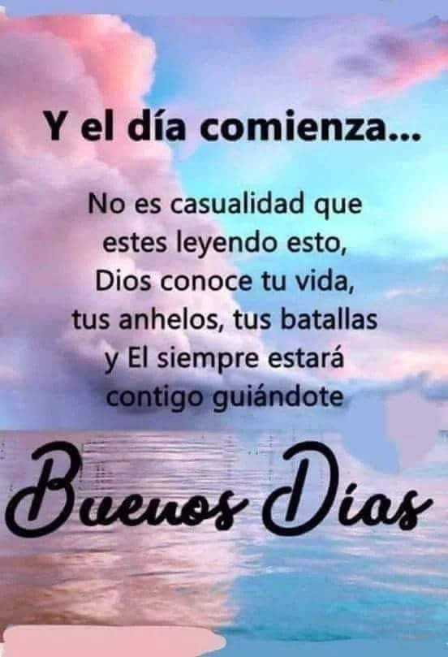

Agenda:

- Diversidad y catedra de la paz

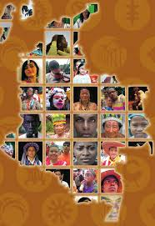
LEE DETENIDAMENTE

COLOMBIA UN LUGAR LLENO DE DIVERSIDAD

Durante la infancia y la adolescencia las personas adquirimos una forma de ser a la que llamamos personalidad. Del mismo modo los grupos humanos adoptan determinadas formas de pensar, de ver la realidad, de expresarse y de actuar a la que llamamos CULTURA.

La CULTURA incluye el arte, las tradiciones, construcciones, escritos, su forma de expresarse, la lengua que comparten, sus instituciones y organizaciones al igual que sus formas de relacionarse y la manera como explican lo que sucede en el mundo.

A todas estas diferencias presentes por ejemplo en nuestro territorio colombiano, lo llamamos Diversidad cultural: Que es la coexistencia de varias culturas y su interacción dentro de un mismo lugar o territorio.
Nuestro país es un producto de mezclas de razas y culturas que se dieron desde nuestra época de conquista y es así como tenemos raíces: indígenas, africanas y europeas.

Podemos encontrar entonces dentro de nuestra diversidad diferentes grupos y comunidades tales como: Indígenas, Afrocolombianos, población ROM, población blanca y mestiza y los emigrantes de otros países que han llegado en los últimos tiempos a nuestro país.

Actividad: Esta semana enviaras tu cuento al classroom o al correo adrianaholguin@campus.com.co
No olvides que debe tener letra legible, un nombre y un dibujo. Si los has hecho en tu cuaderno, la imagen debe ser clara para facilitar su lectura.
Recuerda que el cuento debe partir de tu imaginación, no es buscar uno para copiarlo o modificarlo.

Si tienes alguna inquietud puedes comunicarte conmigo al número: 3206695416

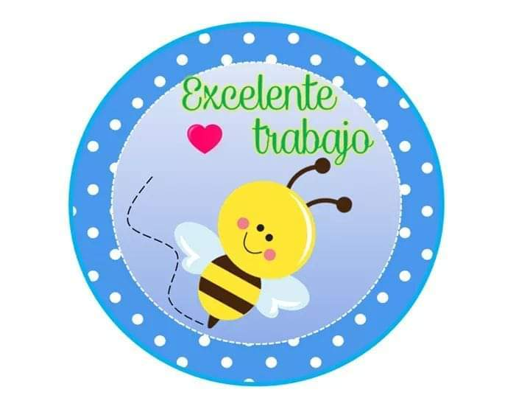
FELIZ SEMANA PARA TODAS, DIOS ME LAS BENDIGA, ESPERO VERLAS PRONTO.

